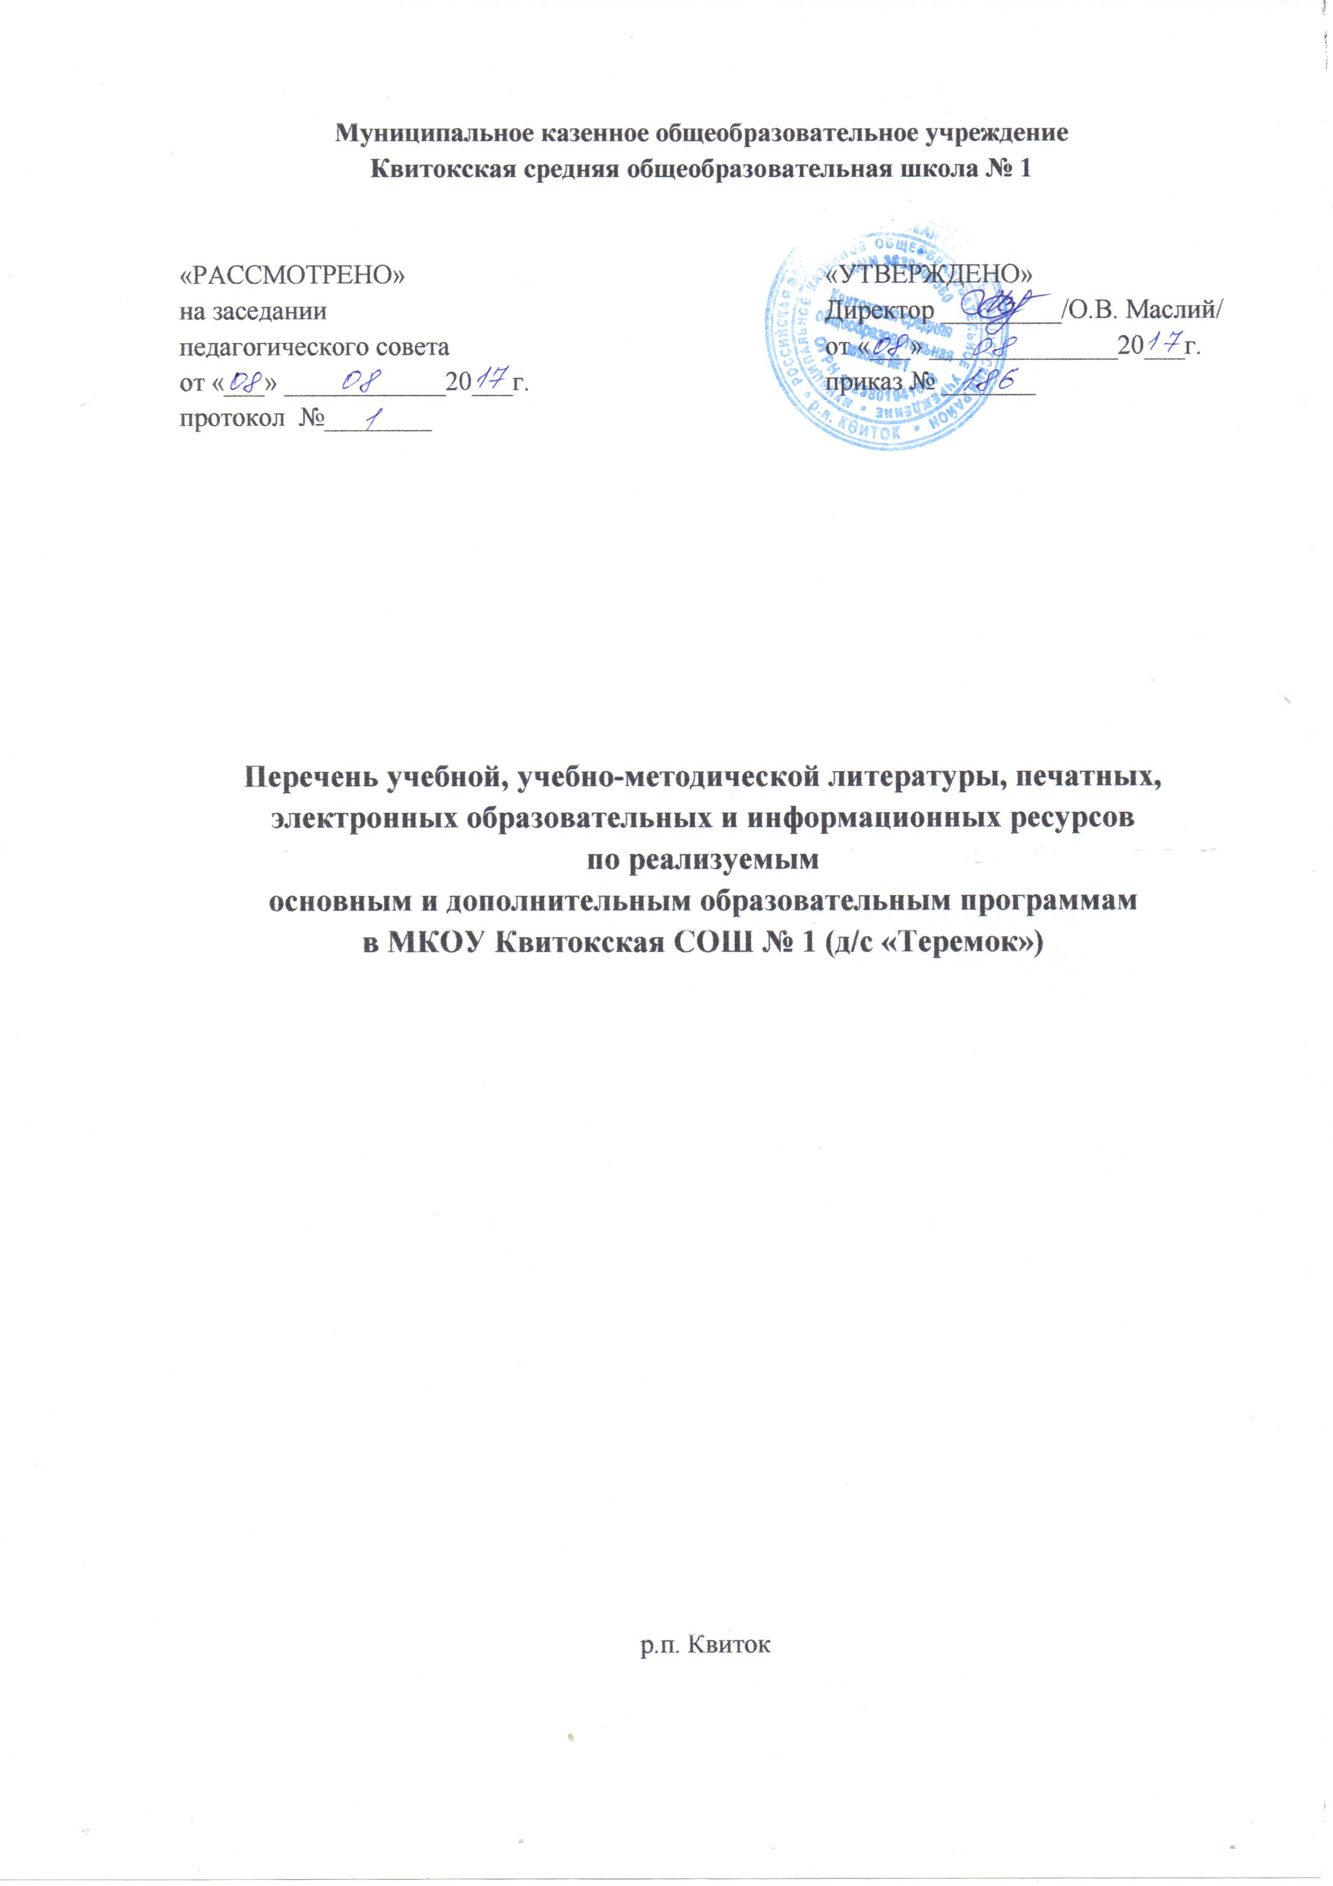

- Литература по Основной образовательной программе

Художественно-эстетическое развитие
Учебно-методическая литература
Лыкова И.А. | Изобразительная деятельность в детском саду. Младшая группа.
Лыкова И.А. | Изобразительная деятельность в детском саду. Средняя группа
Лыкова И.А. | Изобразительная деятельность в детском саду. Старшая группа
Лыкова И.А. | Изобразительная деятельность в детском саду. Подготовительная группа
Лыкова И.А. | Программа художественного воспитания, обучения и развития детей 2-7 лет.
Каплунова И., Новоскольцева И. | Праздник каждый день. Младшая группа. Конспекты музыкальных занятий
Каплунова И., Новоскольцева И. | Праздник каждый день. Средняя группа. Конспекты музыкальных занятий
Каплунова И., Новоскольцева И. | Праздник каждый день. Старшая группа. Конспекты музыкальных занятий
Каплунова И., Новоскольцева И. | Праздник каждый день. Подготовительная группа. Конспекты музыкальных занятий
Каплунова И., Новоскольцева И. | Праздник каждый день Подготовительная группа. Дополнительный материал
Каплунова И., Новоскольцева И. | «Ладушки» Программа по музыкальному воспитанию детей дошкольного возраста.
Гербова В.В.  Ильчук Н.П.  Елисеева Л.Н.  Бабурова Н.П. | Хрестоматия для дошкольников 2-4 года
Гербова В.В.  Ильчук Н.П.  Елисеева Л.Н.  Бабурова Н.П. | Хрестоматия для дошкольников 4-5 года
Гербова В.В.  Ильчук Н.П.  Елисеева Л.Н.  Бабурова Н.П. | Хрестоматия для детей старшего дошкольного возраста
Гербова В.В.  Ильчук Н.П. | Книга для чтения в детском саду и дома 2-4 года
Гербова В.В.  Ильчук Н.П. | Книга для чтения в детском саду и дома 4-5 лет
Гербова В.В.  Ильчук Н.П. | Книга для чтения в детском саду и дома 5-7 лет
Пособие для дошкольников
Чиндилова О.В., Баденова А.В. | «Наши книжки». Пособие для дошкольников 1,2 часть
Издательство «Мозаика-синтез»» | Играем в сказку Теремок 3-5 лет
 | Играем в сказку Три медведя 3-5 лет
 | Играем в сказку Три поросенка 3-5 лет
 | Играем в сказку Репка 3-5 лет
Наглядно-дидактические пособия
Издательство «Мозаика-синтез»» | Мир в картинках Музыкальные инструменты 3-7 лет
Доронова Т.Н. | Дошкольникам об искусстве Младший возраст
Доронова Т.Н. | Дошкольникам об искусстве Средний возраст
Доронова Т.Н. | Дошкольникам об искусстве Старший возраст
Издательство «Мозаика-синтез»» | Народное декоративно-прикладное искусство
Дерягина Л.Б. | Картотека портретов детских писателей. Краткие биографии Выпуск 25 Часть 1
Дерягина Л.Б. | Картотека портретов детских писателей. Краткие биографии Выпуск 25 Часть 2
Познавательное развитие
Вахрушев А.А., Кочемасова Е.Е. | «Здравствуй, мир! Окружающий мир для дошкольников». Методические рекомендации для воспитателей, учителей и родителей.
Корепанова М.В., Козлова С.А. | Методические рекомендации для педагогов. «Моя математика» для детей младшего и среднего дошкольного возраста.
Корепанова М.В., Козлова С.А. | Методические рекомендации для педагогов. «Моя математика» для детей младшего и среднего дошкольного возраста.
Корепанова М.В., Козлова С.А. | Методические рекомендации для педагогов. «Моя математика» для старших дошкольников.
Горячев А.В.,  Ключ Н.В. | Все по полочкам. Методические рекомендации к курсу информатики для дошкольников.
Куцакова Л.В. | Конструирование и художественный труд в детском саду: Программа и конспекты занятий.
Лыкова И.А. | Художественный труд в детском саду. Старший возраст.
Пособия для дошкольников
Вахрушев А.А., Кочемасова Е.Е. | «Здравствуй, мир!» Пособие для дошкольников. 1, 2, 3,4 часть.
Корепанова М.В., Козлова С.А. | Моя математика. Пособие для дошкольников 4-5 лет.
Корепанова М.В., Козлова С.А. | Моя математика. Пособие для дошкольников 5-7 лет. 1-3 часть.
Горячев А.В.,  Ключ Н.В. | Всё по полочкам. Пособие для дошкольников.
Наглядно-дидактические пособия
Издательство «Мозаика-синтез» | «Животные южной Америки»
 | «Животные Северной Америки»
 | «Животные Арктики и Антарктиды»
 | «Животные Австралии»
 | «Земноводные и пресмыкающие»
 | «Животные Арктики и Антарктиды»
 | «Животные Африки»
 | «Расскажите детям о домашних животных»
 | «Расскажите детям о животных жарких стран»
 | «Расскажите детям о насекомых»
 | «Расскажите детям о морских обитателях»
 | «Расскажите детям о деревьях»
 | «Расскажите детям о космосе»
 | «Расскажите детям о космонавтике»
 | «Расскажите детям о садовых ягодах»
 | «Расскажите детям о фруктах»
 | «Расскажите детям о птицах»
 | «Расскажите детям о грибах»
 | «Расскажите детям об овощах»
 | «Зима»
 | «Весна»
 | «Лето»
 | «Осень»
 | «Водный транспорт»
 | «Авиация»
 | «Автомобильный транспорт»
 | «Посуда»
 | «Животные средней полосы»
 | «Профессии»
 | «Головные уборы»
 | «Домашние животные и их детеныши»
Плакаты
ЗАО «Мир поздравлений» | «Съедобные и несъедобные грибы»
 | «Растения»
 | «Дикие животные и птицы. Домашние животные и птицы»
ЗАО «Праздник» | «Домашние и дикие птицы»
Творческий центр «Сфера» | «Тело человека»
ООО «Проф-Пресс» | «Профессии»
 | «Мебель»
Речевое развитие
Гербова В.В. | Развитие речи в детском саду
Кислова Т.Р. | «По дороге к азбуке» Методические рекомендации для воспитателей, логопедов, учителей и родителей к частям 1-2.
Кислова Т.Р. | «По дороге к азбуке» Методические рекомендации для воспитателей, логопедов, учителей и родителей к частям 3 – 4.
Кислова Т.Р. | По дороге к Азбуке. Лесные истории. Методические рекомендации для воспитателей.
Пособия для дошкольников
Бунеев Р.Н, Бунеева Е.В., Кислова Т.Р. | «По дороге к азбуке». Пособие по развитию речи и подготовке к обучению грамоте. 1-4 часть.
Бунеев Р.Н, Бунеева Е.В., Кислова Т.Р. | «По дороге к азбуке. Лесные истории». Пособие по развитию речи и подготовке к обучению грамоте для самых маленьких.
Наглядно-дидактические пособия
Е.В. Колесников | Звуки буквы. Демонстрационный материал для занятий с детьми 5-7 лет
Е.В. Колесников | Звуки буквы. Демонстрационный материал для занятий с детьми 4-5 лет
Физическое развитие
Пензулаева Л.И. | Физическая культура в детском саду. Младшая группа
Пензулаева Л.И. | Физическая культура в детском саду. Средняя группа
Пензулаева Л.И. | Физическая культура в детском саду. Старшая группа
Пензулаева Л.И. | Физическая культура в детском саду. Подготовительная группа
Степаненкова Э.Я. | Физическое воспитание в детском саду
Пензулаева Л.И | Оздоровительная гимнастика
Социально-личностное развитие
Курцева З.И. | «Ты - словечко, я - словечко» Методические рекомендации для воспитателей, учителей и родителей по дошкольной риторике общения.
Корепанова М.В., Харлампова Е.В. | Методические рекомендации к программе социально – личностного развития детей дошкольного возраста «Познаю себя».
Пособия для дошкольников
Курцева З.И. | «Ты - словечко, я – словечко». Пособие для дошкольников.
Корепанова М.В., Харлампова Е.В. | «Это – я». Пособие для старших дошкольников по курсу «Познаю себя».
Литература по дополнительным программам
Социально-педагогическое направление
Колесникова Е.В. | Математические ступеньки. Программа развития математических представлений у дошкольников.
Колесникова Е.В. | Математика для детей 3-4 лет. Методическое пособие
Колесникова Е.В. | Математика для детей 4-5 лет. Методическое пособие.
Новикова В.П. | Математика в детском саду. Подготовительная группа.
Новикова В.П. | Математика в детском саду. Старший дошкольный возраст.
Новикова В.П. | Математика в детском саду. Средний дошкольный возраст.
Новикова В.П. | Математика в детском саду. Младший дошкольный возраст.
Художественное направление
Казакова Р.Г., Сайганова Т.И. | Рисование с детьми дошкольного возраста: Нетрадиционные техники, планирование, конспекты занятий.
Фролова Л.Г. | Кляксочки
Лыкова И.А. | Программа художественного воспитания, обучения и развития детей 2-7 лет.
Швайко Г.С. | Занятия по изобразительной деятельности в детском саду
Познавательное направление
Иванова А.И. | Естественно - научные наблюдения и эксперименты в детском саду.
Аджи А. В. | Открытые мероприятия для детей по познавательному развитию.
Дыбина О.В., Рахманова Н.П. | Неизведанное рядом. Занимательные опыты и эксперименты для дошкольников.
Экологическое направление
Николаева С.Н. | Парциальная программа «Юный эколог»: Для работы с детьми 3-7 лет
Николаева С.Н. | Как приобщить ребёнка к природе: Методический материал для работы с родителями в дошкольном учреждении
Соломенникова О.А. | Занятия по формированию элементарных экологических представлений во второй младшей группе детского сада. Конспекты занятий.
Соломенникова О.А. | Экологическое воспитание в детском саду. Программа и методические рекомендации.
Теплюк С.Н. | Занятия на прогулке с малышами. Пособие для педагогов дошкольных учреждений. Для работы с детьми 2-4 лет.
Шорыгина Т.А. | Зелёные сказки. Экология для малышей
Электронные образовательные ресурсы (ЭОР)
CD | Аудиоприложение Праздник каждый день Младшая группа
 | Аудиоприложение Праздник каждый день Средняя группа
 | Аудиоприложение Праздник каждый день Старшая группа
 | Аудиоприложение Праздник каждый день Подготовительная группа
 | Аудиоприложение Праздник каждый день Дополнительный материал

.

